EN EL EMULADOR DE INTEL XDK

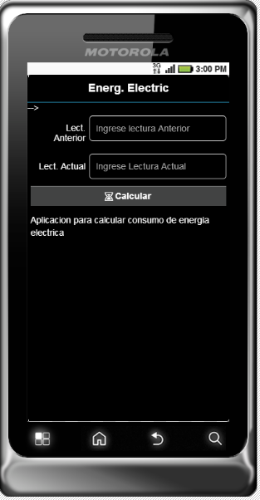

EN LA PLATAFORMA DE INTEL XDK SU DISEÑO DE LA APLICACION

